习近平在浙江考察时强调 统筹推进疫情防控和经济社会发展工作 奋力实现今年经济社会发展目标任务
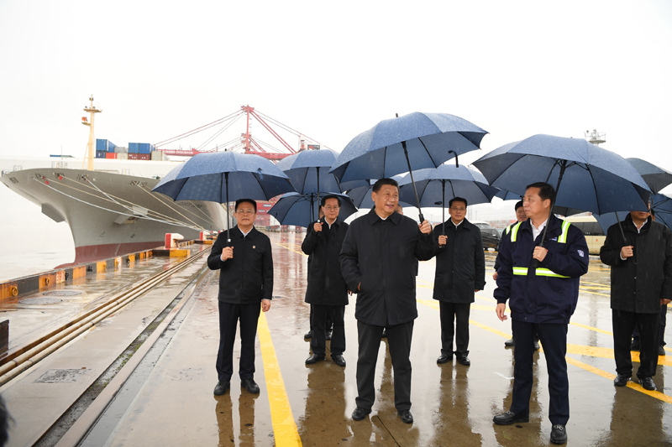
3月29日至4月1日，中共中央总书记、国家主席、中央军委主席习近平在浙江考察。这是3月29日，习近平在宁波舟山港穿山港区2号集装箱泊位，了解港口作业情况。
点击观看视频
中共中央总书记、国家主席、中央军委主席习近平近日在浙江考察时强调，要全面贯彻党中央各项决策部署，做好统筹推进新冠肺炎疫情防控和经济社会发展工作，坚持稳中求进工作总基调，坚持新发展理念，坚持以“八八战略”为统领，干在实处、走在前列、勇立潮头，精准落实疫情防控和复工复产各项举措，奋力实现今年经济社会发展目标任务，努力成为新时代全面展示中国特色社会主义制度优越性的重要窗口。
阳春三月，之江大地繁花似锦、草木葱茏。3月29日至4月1日，习近平在浙江省委书记车俊和省长袁家军陪同下，先后来到宁波、湖州、杭州等地，深入港口、企业、农村、生态湿地等，就统筹推进新冠肺炎疫情防控和经济社会发展工作进行调研。
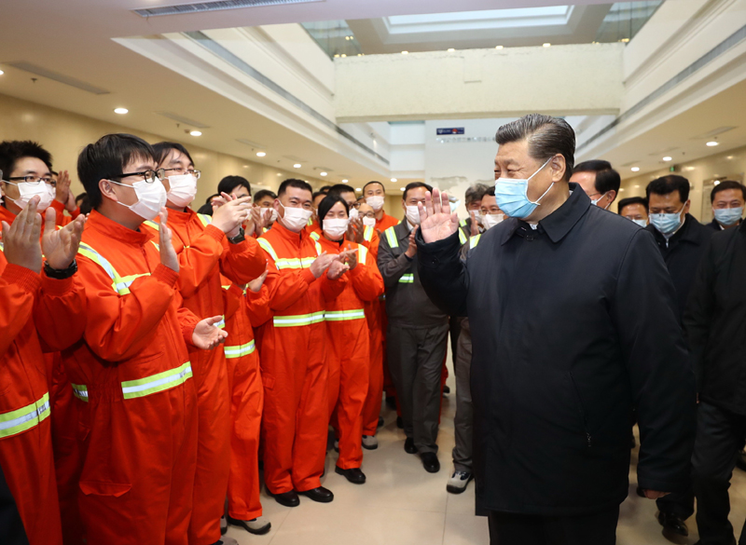
3月29日至4月1日，中共中央总书记、国家主席、中央军委主席习近平在浙江考察。这是3月29日，习近平在宁波舟山港穿山港区，同港口职工代表亲切交流。
3月29日，习近平前往宁波舟山港穿山港区考察。穿山港区采取措施及早恢复生产，港口吞吐量已逐步恢复至日常水平。在业务调度大厅，习近平听取了港区情况和复工复产情况汇报。在一楼大厅，习近平同港口职工代表亲切交流，对他们表示慰问。习近平强调，宁波舟山港率先恢复生产，对推动我国企业复工复产、恢复物流体系、恢复全球产业链具有重要意义。要未雨绸缪，关注境外疫情形势，在坚持不懈抓好疫情防控的同时，积极应对和化解各国为抗击疫情采取的各项限制性措施对货物航运带来的影响，促进我国出口货物出得去、进口货物进得来。习近平希望他们努力克服疫情影响，争取优异成绩。
随后，习近平乘车来到穿山港区2号集装箱泊位，冒雨察看了码头现场集装箱作业场景，了解港口作业情况。习近平强调，港口是基础性、枢纽性设施，是经济发展的重要支撑。宁波舟山港在共建“一带一路”、长江经济带发展、长三角一体化发展等国家战略中具有重要地位，是“硬核”力量。要坚持一流标准，把港口建设好、管理好，努力打造世界一流强港，为国家发展作出更大贡献。
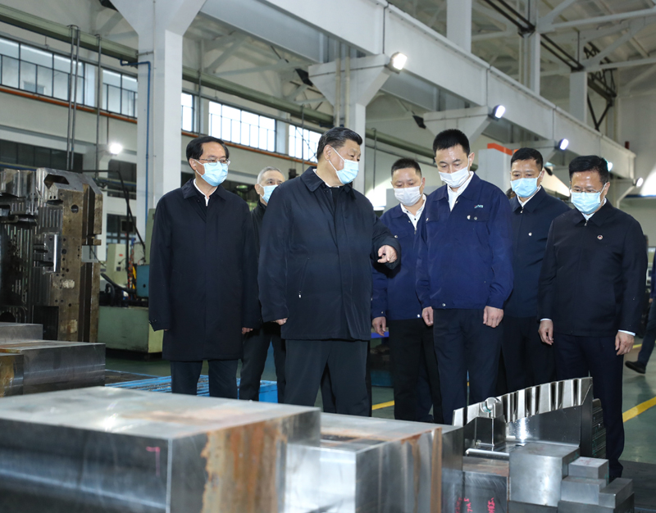
3月29日至4月1日，中共中央总书记、国家主席、中央军委主席习近平在浙江考察。这是3月29日，习近平在宁波北仑大碶高端汽配模具园区考察中小型民营制造业企业宁波臻至机械模具有限公司，听取企业生产经营及复工复产情况介绍。
离开港区，习近平前往宁波北仑大碶高端汽配模具园区，考察中小型民营制造业企业宁波臻至机械模具有限公司，听取企业生产经营及复工复产情况介绍。习近平来到生产线旁，同工人们亲切交谈，询问大家返岗途中是否都顺利、复工后生产生活上还有哪些困难、工资发放是否正常。习近平指出，大家克服疫情影响，及时返岗复工，既是为企业好、为国家好，也是为自己好。企业正常生产就能保障国家经济正常运行，就能给大家创造就业机会，大家有收入，家里就有了保障。习近平强调，我国中小企业有灵气、有活力，善于迎难而上、自强不息，在党和政府以及社会各方面支持下，一定能够渡过难关，迎来更好发展。
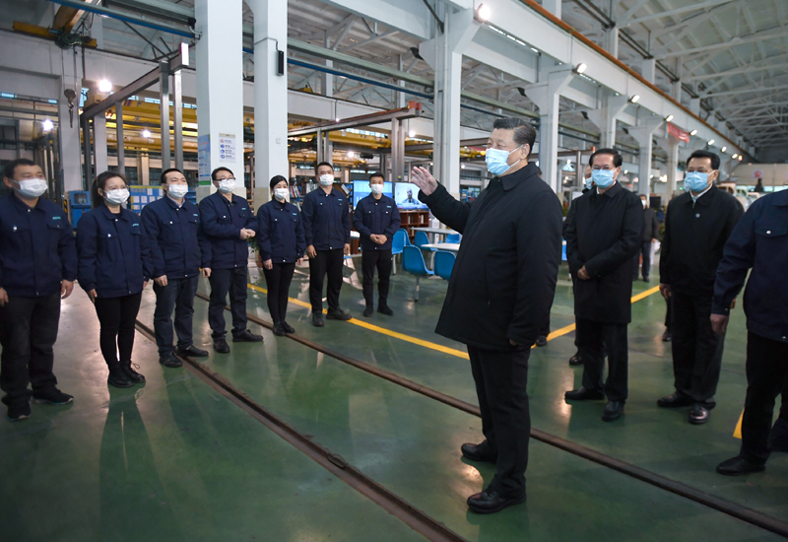
3月29日至4月1日，中共中央总书记、国家主席、中央军委主席习近平在浙江考察。这是3月29日，习近平在宁波北仑大碶高端汽配模具园区考察中小型民营制造业企业宁波臻至机械模具有限公司，同工人们亲切交谈。
在园区管理服务中心，习近平详细了解园区企业复工复产情况，并同园区管理人员、中小企业负责人代表、外地返浙员工代表等亲切交流，听取大家意见和建议。他强调，民营企业、中小企业在我国发展特别是产业发展中具有重要地位。这场突如其来的疫情对各类企业都造成了不同程度的影响。党中央高度重视，打出了一套政策组合拳，随着疫情形势发展变化还将及时进行完善。党中央特别考虑到了中小企业，出台一系列措施支持和帮助中小企业渡过难关。广大中小企业要发扬企业家精神，顽强拼搏，攻坚克难，努力战胜疫情挑战。
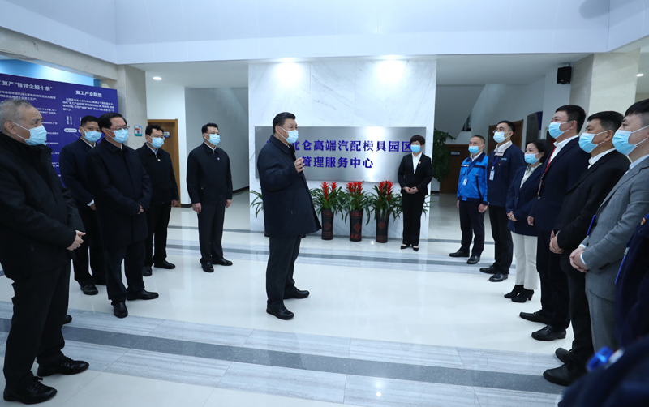
3月29日至4月1日，中共中央总书记、国家主席、中央军委主席习近平在浙江考察。这是3月29日，习近平在宁波北仑大碶高端汽配模具园区管理服务中心，同园区管理人员、中小企业负责人代表、外地返浙员工代表等亲切交流。
3月30日，习近平前往湖州市安吉县天荒坪镇余村村考察调研。2005年8月15日，时任浙江省委书记习近平在该村考察时首次提出“绿水青山就是金山银山”。15年来，余村坚定践行这一理念，走出了一条生态美、产业兴、百姓富的可持续发展之路，美丽乡村建设在余村变成了现实。在村党群服务中心，习近平详细了解余村发展情况，对他们发展绿色经济、带动村民增收致富的做法给予肯定。
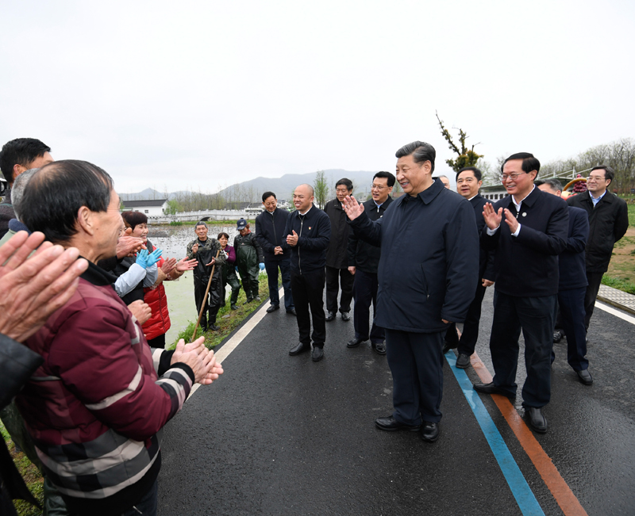
3月29日至4月1日，中共中央总书记、国家主席、中央军委主席习近平在浙江考察。这是3月30日，习近平在湖州市安吉县天荒坪镇余村考察调研，同正在清理荷塘的村民亲切交流，询问春耕备耕情况。
天空下着毛毛细雨，村庄一片青翠欲滴。习近平沿着村庄绿道察看村容村貌和农作物长势，看到村民正在清理荷塘，习近平走到田边，同村民交流起来，询问春耕备耕情况。听说总书记来了，村路两旁聚满了村民，爆发出阵阵掌声欢呼声，热烈欢迎总书记。
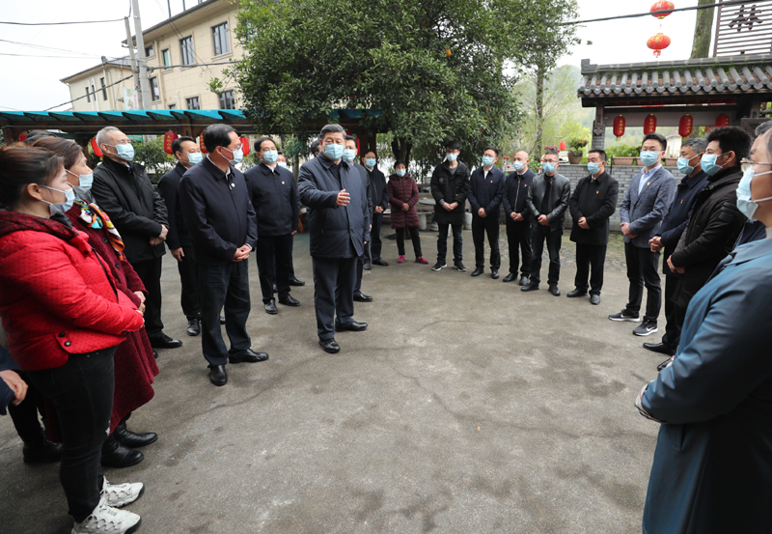
3月29日至4月1日，中共中央总书记、国家主席、中央军委主席习近平在浙江考察。这是3月30日，习近平在湖州市安吉县天荒坪镇余村同老村支书和返乡创业村民代表拉家常。
春林山庄是余村关停矿山、走绿色发展之路后创办的第一家民宿。山庄主人热情将总书记迎进院内，向他介绍这些年来农家乐经营和白茶等特色农产品销售情况。小院里，习近平同老村支书和返乡创业村民代表拉起家常。习近平强调，“绿水青山就是金山银山”理念已经成为全党全社会的共识和行动，成为新发展理念的重要组成部分。实践证明，经济发展不能以破坏生态为代价，生态本身就是经济，保护生态就是发展生产力。希望乡亲们坚定走可持续发展之路，在保护好生态前提下，积极发展多种经营，把生态效益更好转化为经济效益、社会效益。全面建设社会主义现代化国家，既要有城市现代化，也要有农业农村现代化。要在推动乡村全面振兴上下更大功夫，推动乡村经济、乡村法治、乡村文化、乡村治理、乡村生态、乡村党建全面强起来，让乡亲们的生活芝麻开花节节高。
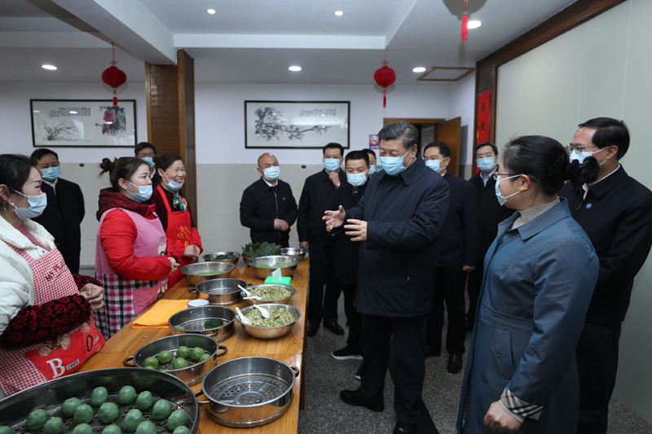
3月29日至4月1日，中共中央总书记、国家主席、中央军委主席习近平在浙江考察。这是3月30日，习近平在湖州市安吉县天荒坪镇余村了解农家乐经营和特色农产品销售情况。
随后，习近平来到安吉县社会矛盾纠纷调处化解中心，了解群众矛盾纠纷一站式接收、一揽子调处、全链条解决模式运行情况。习近平强调，基层是社会和谐稳定的基础。要完善社会矛盾纠纷多元预防调处化解综合机制，把党员、干部下访和群众上访结合起来，把群众矛盾纠纷调处化解工作规范起来，让老百姓遇到问题能有地方“找个说法”，切实把矛盾解决在萌芽状态、化解在基层。安吉县的做法值得推广。
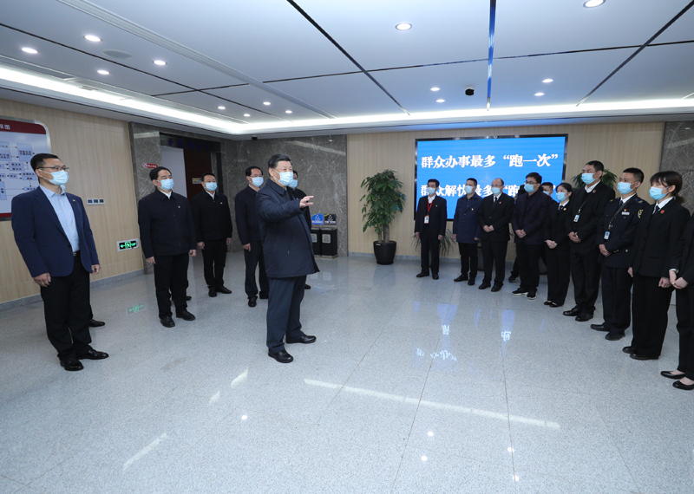
3月29日至4月1日，中共中央总书记、国家主席、中央军委主席习近平在浙江考察。这是3月30日，习近平在湖州市安吉县社会矛盾纠纷调处化解中心，了解群众矛盾纠纷一站式接收、一揽子调处、全链条解决模式运行情况。
杭州西溪国家湿地公园是全国首个国家湿地公园。3月31日，西溪湿地烟雨朦胧，水草丰美。习近平来到这里，沿着绿堤、福堤，察看湿地保护利用情况。一路上，游客们纷纷向总书记问好，习近平不时向大家挥手致意。途经炒制龙井茶和出售本地特色文创产品摊位，习近平上前观摩，鼓励他们把传统手工艺等非物质文化遗产传承好。习近平指出，湿地贵在原生态，原生态是旅游的资本，发展旅游不能牺牲生态环境，不能搞过度商业化开发，不能搞一些影响生态环境的建筑，更不能搞私人会所，让公园成为人民群众共享的绿色空间。习近平强调，水是湿地的灵魂，自然生态之美是西溪湿地最内在、最重要的美。要坚定不移把保护摆在第一位，尽最大努力保持湿地生态和水环境。要把保护好西湖和西溪湿地作为杭州城市发展和治理的鲜明导向，统筹好生产、生活、生态三大空间布局，在建设人与自然和谐相处、共生共荣的宜居城市方面创造更多经验。
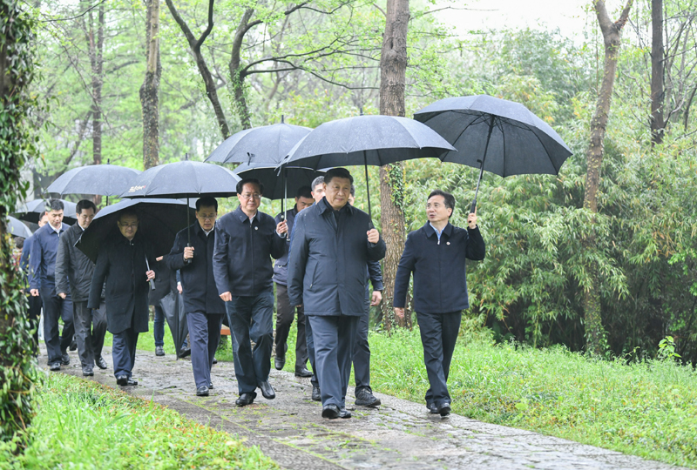
3月29日至4月1日，中共中央总书记、国家主席、中央军委主席习近平在浙江考察。这是3月31日，习近平在杭州西溪国家湿地公园察看湿地保护利用情况。
习近平接着来到杭州城市大脑运营指挥中心，观看了“数字治堵”、“数字治城”、“数字治疫”等应用展示，对杭州市运用城市大脑提升交通、文旅、卫健等系统治理能力的创新成果表示肯定。习近平指出，推进国家治理体系和治理能力现代化，必须抓好城市治理体系和治理能力现代化。运用大数据、云计算、区块链、人工智能等前沿技术推动城市管理手段、管理模式、管理理念创新，从数字化到智能化再到智慧化，让城市更聪明一些、更智慧一些，是推动城市治理体系和治理能力现代化的必由之路，前景广阔。习近平希望杭州在建设城市大脑方面继续探索创新，进一步挖掘城市发展潜力，加快建设智慧城市，为全国创造更多可推广的经验。
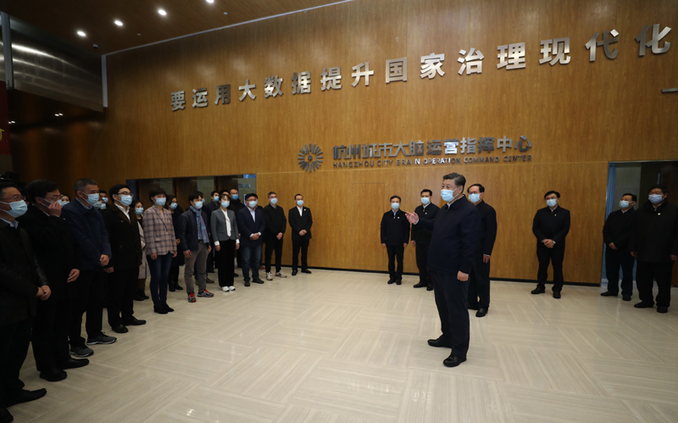
3月29日至4月1日，中共中央总书记、国家主席、中央军委主席习近平在浙江考察。这是3月31日，习近平在杭州城市大脑运营指挥中心考察调研，了解杭州利用大数据、云计算、区块链、人工智能等前沿技术推进城市治理现代化情况。
4月1日上午，习近平听取了浙江省委和省政府工作汇报，对浙江各项工作予以肯定。习近平强调，经过一段时间艰苦努力，我国疫情防控形势持续向好，境内本轮疫情流行高峰已经过去，但境外疫情正在加剧蔓延，我国面临境外疫情输入风险大幅增加。必须牢牢坚持外防输入、内防反弹，防控疫情要强调再强调、坚持再坚持，始终保持警惕、严密防范，尤其要加大对无症状感染者管理工作力度，继续抓紧抓实抓细各项防控工作，精准落实到复工复产和社会生活各方面。要把严防境外疫情输入作为当前乃至较长一段时间疫情防控的重中之重，增强防控措施的针对性和实效性，筑起应对境外疫情输入风险的坚固防线，不能出现任何漏洞。
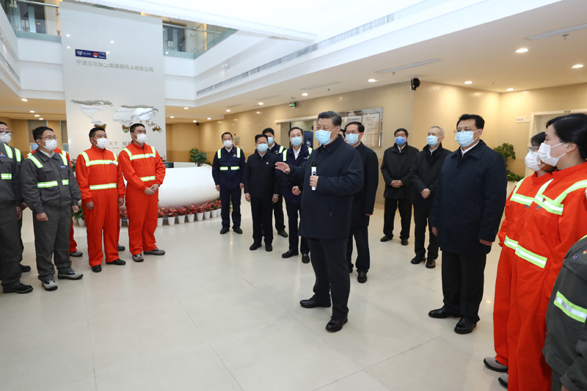
3月29日至4月1日，中共中央总书记、国家主席、中央军委主席习近平在浙江考察。这是3月29日，习近平在宁波舟山港穿山港区，同港口职工代表亲切交流。
习近平指出，危和机总是同生并存的，克服了危即是机。随着境外疫情加速扩散蔓延，国际经贸活动受到严重影响，我国经济发展面临新的挑战，同时也给我国加快科技发展、推动产业优化升级带来新的机遇。要深入分析，全面权衡，准确识变、科学应变、主动求变，善于从眼前的危机、眼前的困难中捕捉和创造机遇。要在严格做好疫情防控工作的前提下，有力有序推动复工复产提速扩面，积极破解复工复产中的难点、堵点，推动全产业链联动复工。要加强对国际经济形势的研判分析，及时制定有针对性的政策举措，保持国际供应链畅通，保障各类经贸活动正常开展。要推出招引人才、促进创新的实招硬招，不断深化供给侧结构性改革。要抓住产业数字化、数字产业化赋予的机遇，加快5G网络、数据中心等新型基础设施建设，抓紧布局数字经济、生命健康、新材料等战略性新兴产业、未来产业，大力推进科技创新，着力壮大新增长点、形成发展新动能。要深入推进重要领域和关键环节改革，加大改革力度，完善改革举措，加快取得更多实质性、突破性、系统性成果，为全国改革探索路子、贡献经验。
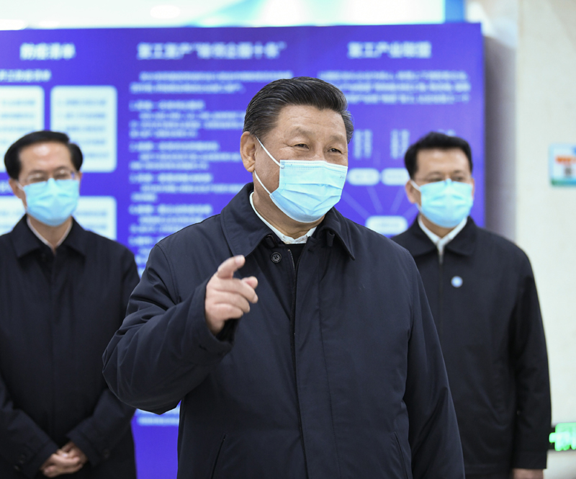
3月29日至4月1日，中共中央总书记、国家主席、中央军委主席习近平在浙江考察。这是3月29日，习近平在宁波北仑大碶高端汽配模具园区管理服务中心，同园区管理人员、中小企业负责人代表、外地返浙员工代表等亲切交流。
习近平强调，要立足当前、着眼长远，加强战略谋划和前瞻布局，坚持平战结合，完善重大疫情防控体制机制，健全公共卫生应急管理体系，推动工作力量向一线下沉。要深入开展爱国卫生运动，推进城乡环境整治，完善公共卫生设施，提倡文明健康、绿色环保的生活方式。
习近平指出，区域协调发展同城乡协调发展紧密相关。要以深入实施乡村振兴战略为抓手，深化“千村示范、万村整治”工程和美丽乡村、美丽城镇建设，推动工商资本、科技和人才“上山下乡”，建立健全城乡融合发展体制机制和政策体系，加快推进农业农村现代化。要抓紧抓实农业、畜牧业生产，确保市民的“米袋子”、“菜篮子”货足价稳，确保农民的“钱袋子”富足殷实。要扎实推进新型城镇化，带动建设好美丽乡村。要认真做好东西部扶贫协作和对口支援、对口合作工作，助力对口地区跨越发展。要践行“绿水青山就是金山银山”发展理念，推进浙江生态文明建设迈上新台阶，把绿水青山建得更美，把金山银山做得更大，让绿色成为浙江发展最动人的色彩。
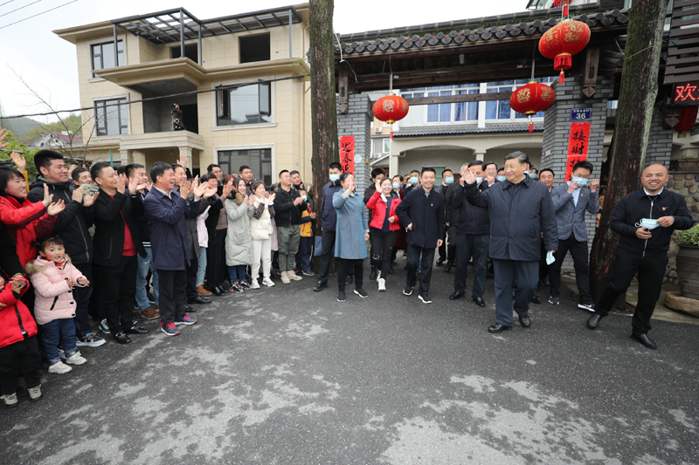
3月29日至4月1日，中共中央总书记、国家主席、中央军委主席习近平在浙江考察。这是3月30日，习近平在湖州市安吉县天荒坪镇余村考察时，向村民们挥手致意。
习近平强调，这次疫情防控斗争是对各地区各单位管党治党水平、领导班子和党员干部队伍建设水平实打实的考验。各级党委（党组）要把党建工作紧紧抓在手上，把党员、干部的经常性教育管理抓实，把基层党组织这个基础夯实，把全面从严治党的要求落实到位。各级党组织特别是基层党组织要在联系服务群众上多用情，在宣传教育群众上多用心，在组织凝聚群众上多用力。要聚焦形式主义、官僚主义问题开展全面检视、靶向治疗，切实为基层减负，让干部有更多时间和精力抓落实。
丁薛祥、刘鹤、何立峰和中央有关部门负责同志陪同考察。

